Viernes 18 de enero. Santas Faustina y Priscila
Concédenos, Señor, Dios nuestro, amarte con todo el corazón y, con el mismo amor, amar a nuestros prójimos. Por nuestro Señor Jesucristo… Amén.
1 Samuel 8, 4-22a El pueblo quiere un rey
Salmo responsorial 88 Cantaré eternamente tus misericordias, Señor
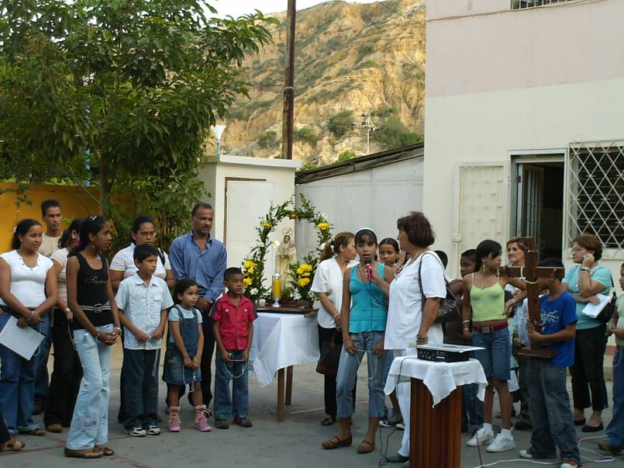
Marcos 2,1-12 Toma tu camilla y vete a tu casa “Cuando Jesús volvió a Cafarnaún, corrió la voz de que estaba en casa, y muy pronto se aglomeró tanta gente, que ya no había sitio frente a la puerta. Mientras él enseñaba su doctrina, le quisieron presentar a un paralítico, que iban cargando entre cuatro. Pero como no podían acercarse a Jesús por la cantidad de gente, quitaron parte del techo, encima de donde estaba Jesús, y por el agujero bajaron al enfermo en una camilla. Viendo Jesús la fe de aquellos hombres, le dijo al paralítico: Hijo, tus pecados te quedan perdonados. Algunos escribas que estaban allí sentados comenzaron a pensar: ¿Por qué habla éste así? Eso es una blasfemia. ¿Quién puede perdonar los pecados sino sólo Dios? Conociendo Jesús lo que estaban pensando, les dijo: ¿Por qué piensan así? ¿Qué es más fácil, decirle al paralítico: Tus pecados te son perdonados’ o decirle: ‘Levántate, recoge tu camilla y vete a tu casa? Pues para que sepan que el Hijo del hombre tiene poder en la tierra para perdonar los pecados, le dijo al paralítico: Yo te lo mando: levántate, recoge tu camilla y vete a tu casa. El hombre se levantó inmediatamente, recogió su camilla y salió de allí a la vista de todos, que se quedaron atónitos y daban gloria a Dios, diciendo: Nunca habíamos visto cosa igual”
Vamos a donde podemos
- Nosotros somos limitados
- Llegarán momentos muy difíciles.
- Hoy observamos a un paralítico que no puede ir donde quiera.
- Pero con la fe de otros es llevado ante Jesús.
Un hecho muy especial sucede
- No solamente atiende la petición de los amigos del paralítico.
- No solamente lo sana
- Sino que le perdona sus pecados.
- Es importante tener en cuenta que para los judíos muchas enfermedades, entre ellas la parálisis, eran consecuencia de los pecados de los padres o de los abuelos.
- Tomar la camilla y regresar a casa constituye un testimonio del reino que no puede otra cosa sino estimular el asombro y la alabanza al Dios de la vida.
Mantener viva la fe
- Como la de los hombres que cargaban al paralítico.
- Esa fe nos invita a abrirnos a Dios.
- Mantener la confianza.
- No abandonar la esperanza
- Y salir al encuentro del Señor.
Frente a tantas desgracias…
- ¿y dónde está Él en estas situaciones de tanta desolación?
- Jesús también vino al mundo para estar con los enfermos
- Con los que sufren. Con los que, incluso, han perdido la fe.
- Él los devuelve la esperanza.
- Sólo la Fe puede devolver la sonrisa al enfermo, al que sufre y al que llora.
- Sólo la Fe devuelve la Navidad al desvalido.
- El encuentro resulta en el marco de la esperanza

diosbendice1@cantv.net

